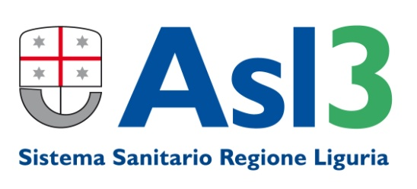

PROVA DI VALUTAZIONE

BANDO PER L'ASSEGNAZIONE DI DUE BORSE DI STUDIO DELLA DURATA DI DODICI MESI RISERVATE A SOGGETTI IN POSSESSO DEL DIPLOMA DI LAUREA TRIENNALE IN ASSISTENZA SANITARIA OVVERO DIPLOMA UNIVERSITARIO DI ASSISTENTE SANITARIO

MARTEDI’ 7 AGOSTO 2018 ORE 8.30 PRESSO L’AULA 1 DELLA S.C. AGGIORNAMENTO E FORMAZIONE – VIA G. MAGGIO, 6 – GENOVA QUARTO

